**CHAP 1 BIO CELL : Organisation fonctionnelle de la cellule eucaryote**

1. La membrane plasmique
2. Constituants :

🡪 **Lipides** = phospholipides et cholestérol

En bicouche : - tête = hydrophile = polaire = Phosphate

- queue = hydrophobe = apolaire = Acide Gras

🡪 **Protéines**:

* Protéine périphérique = hydrophile, soluble, récupérable par lavage
* Protéine intrinsèque = liaison hydrophobe, insoluble, non récupérable par lavage
* Protéine transmembranaire = rôle de TREPS (Transporteurs –ions, glucides ; Récepteur – hormone, signaux ; Enzyme ; Protéine Structurale)

Glycolipide = sucre accroché à la tête d’un phospholipide

Érythrocyte = hématie = globule rouge

🡪 **Cell Coat** = glycocalix = manteau cellulaire  
Glycosylation (=sucre dessus) des protéines côté externe de la cellule  
Cell coat forme :

* Glucides sialiques (-)
* Protéines possédant acides aminés (-)
* Phospholipides = phosphate sur acide gras (-)

1. Propriétés de membrane plasmique :

🡪 Propriété de **perméabilité** = seulement 02, H20 et CO2 passent à traversla membrane car autres molécules sont hydrophiles ou trop grosses = hémiperméable

🡪 Propriété **asymétrique**:  
- Protéine périphérique = côté intracellulaire = cytoplasmique  
- Protéine intrinsèque = toujours côté extérieur (sucres vont se fixer dessus)

Lipides = asymétrie moins forte, sauf certains qui sont glycosylés et donc côté extérieur

Glucides = accrochage que sur la face externe

🡪 Propriété de **fluidité** : protéines flottent dans la membrane, donc se déplacent toujours **≠** lipides se déplacent par mouvement latéraux.  
Fluidité des protéines dépend de température et composition en lipides (+ fluide, + mvt fréquents)

Plus une chaine de C (carbone) est grande, plus la température de fusion est haute.

Acide gras saturé : double liaison avec C + une chaine courte

Acide gras = lipide

🡪 Propriété de **fusion et croissance** : pas de création de membrane de novo

Exocytose = fusion et reconstitution membranaire = toute membrane évolue par insertion de nouveaux constituants à partir d’une membrane déjà existante.

Fusion : non spontanée car charges (-)

1. Différenciations localisées de la membrane plasmique

🡪 **Augmentation de surface d’échange** avec milieu extracellulaire grâce aux villosités :

3000 microvillosités par cellule : X1000 surface de contact avec milieu extracellulaire

Formation de microvillosité = différentiation localisée de la membrane plasmique

🡪 **Cohésion** des cellules = accrochage par :

* Matrice extracellulaire (MEC) ~ gel les maintient
* Processus d’engrenage ~ puzzle
* Inter digitation ~ système d’attache
* Desmosome ~ dans les tissus soumis à forces mécaniques (peau, muscle)

🡪 **Étanchéité** entre les cellules : jonctions étanches = accumulation de protéines entre 2 cellules (donc pas d’espace intercellulaire) et empêchent diffusion des protéines membranaires : polarisation de la cellule = meilleure absorption du glucose

🡪 **Communication directe** entre les cellules

* Cellule animale : GAP-jonction = jonction lacunaire : protéine transmembranaire et espace rétréci forment un canal. Passage de petites molécules de cytoplasme en cytoplasme (ions, acide aminé, ATP, messages secondaires)
* Cellule végétale : pas de jonction étanche, pas de desmosome :   
   • Plasmodesme = ponctuation des cellules végétales, zone où la paroi squelettique s’interrompt et les membranes plasmiques sont mises en commun.

• Paroi squelettique  = étanchéité des cellules

1. Rôles de la membrane plasmique

🡪 **Transport de molécules** :

* Osmose : transfert d’eau par diffusion sans besoin d’énergie, flux allant de la solution hypotonique (- concentré) à la solution hypertonique (+ concentré) jusqu’à équilibre des PO (Pression Osmotique)  
    
    
  • Cellule animale :

♦ Milieu hypotonique (éclatement) : cellule contient trop d’eau, turgescente, cytoplasme trop dilué : destruction de la cellule

♦ Milieu isotonique : entrée d’H20 (vers hypo) ou sortie d’H20 (vers hyper)

♦ Milieu hypertonique : cellule plasmolysée, cytoplasme déshydraté

• Cellule végétale :

♦ Milieu hypotonique (état idéal de plante) : cellule turgescente, vacuole gonflée  
♦ Milieu isotonique : entrée d’H20 (vers hypo) ou sortie d’H20 (vers hyper)  
 ♦ Milieu hypertonique : cellule plasmolysée, vacuole déshydratée, trop d’ion H20 fuit ¢

* Transport passif = par diffusion simple ou facilitée.

Ce transport se fait selon le gradient de concentration (≠osmose) sans besoin d’énergie, du milieu le plus concentré vers le moins concentré jusqu’à équilibre des molécules

• diffusion simple : passage spontané de gaz (CO2 et O2) et molécules hydrophobes de part et d’autre de ¢

• diffusion facilitée : soit molécules passent par canaux : **CANAUX/PORES** (AA) ;   
 soit protéines transmembranaires prennent en charge molécules (sucre) **PERMEASE**

* Transport actif : se fait contre le gradient de concentration en consommant de l’énergie (≠transport passif). Concentrations ioniques intra- et extracellulaires sont différentes et forment un gradient de concentration très important et est maintenu par des canaux ioniques consommant de l’énergie = ATP.

• Pompe à sodium/potassium : dans cellules nerveuses, musculaires, cardiaques, pompe vitale nécessitant de l’énergie, si déficit de K et Na arrêt cardiaque

• Pompe à protons : Dans la membrane plasmique des mitochondries.  
 Potentiel électrique et gradient H+ = double source d’énergie pour la cellule.

Dégradation de molécules complexes en simples se faisant par oxydation, donc libération d’électrons possédant l’énergie initiale. La pompe électrogène est activée par de l’ATP et véhicule des charges positives sous forme de protons. (Le cotransport est composé de petites molécules. La source d’énergie n’est pas l’hydrolyse de l’ATP mais le gradient ionique. Le passage d’un ion suivant son gradient sert à faire passer une molécule contre son gradient. Il y a deux cas de figures : le transport symport et le transport antiport.)

* Voies vésiculaires : permettent la capture de grosses molécules (bactéries) et impliquent la fabrication et fusion d’une membrane plasmique

• phagocytose : membrane plasmique se soulève autour de la particule jusqu’à former une vésicule de phagocytose.

• endocytose : petite zone de la membrane plasmique s’invagine pour former un puits qui va s’individualiser en vésicule contenant du milieu extracellulaire.

• exocytose : permet la sécrétion de molécules et d’enzymes dans le milieu extracellulaire.

🡪 **Communication entre cellule** :

* Transduction du signal direct : ne se fait plus par jonction lacunaire, mais la communication se fait indirectement par des signaux chimiques apportés par des hormones (liposolubles : traverse la membrane ou hydrosolubles : ne traverse pas la membrane) ou neurotransmetteurs,   
  • hormones liposolubles : s’associent à des récepteurs cytoplasmiques, puis migration jusqu’au noyau de la cellule. Le facteur de transcription de nouveaux gènes : réponse cellulaire lente mais durable (hormones sexuelles).

• hormones hydrosolubles : ne traverse pas la membrane, signal à l’extérieur de la cellule : fixé dans le récepteur membranaire. Phénomène de transduction du signal, c’est-à-dire comment la cellule va arriver à faire passer son signal externe jusqu’au cytoplasme. Transduction directe ou indirecte par messager :

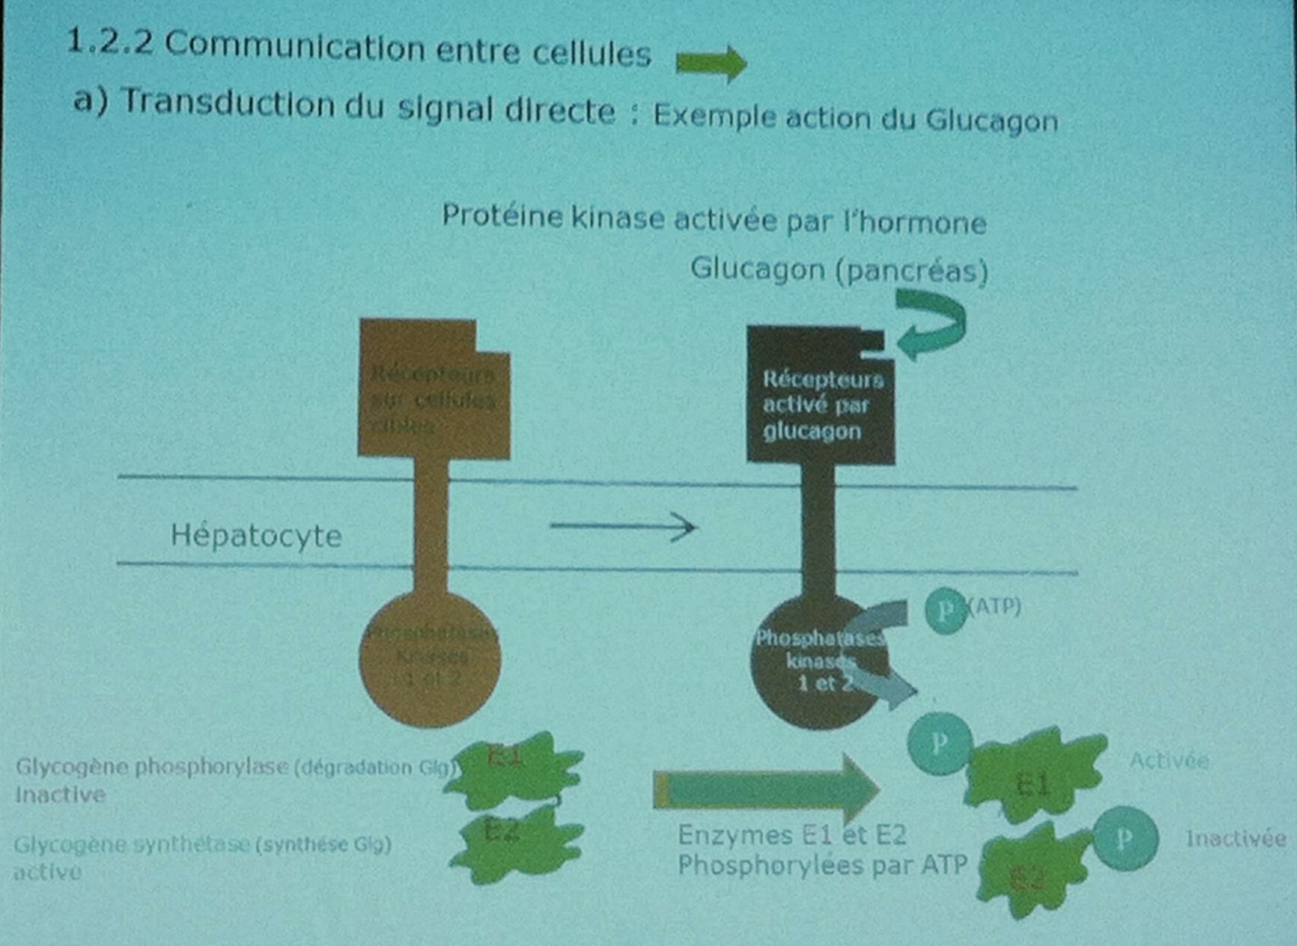

Récepteur : protéine intrinsèque transmembranaire –protéine kinase- reliée à une protéine périphérique cytoplasmique (Phosphatase 1/2) et la fixation de l’hormone (glucagon/insuline) active ce récepteur, qui par transduction entraine une réponse cellulaire, résultat cytoplasmique

Phosphatase 1 : phosphorylation  
Phosphatase 2 : déphosphorylation

* Transduction du signal par messager secondaire : fixation de l’hormone sur le récepteur active une hormone membranaire qui produit un messager secondaire. Ce messager secondaire migre dans la cellule et active d’autres enzymes ce qui conduit à un résultat cytoplasmique.

Adrénaline : ligand  
  
**ATP** : Adénosine TriPhosphate :   
Adénosine : Adénine + Ribose (base azotée + Pentose)   
TriPhosphate : P~P~P  
  
**AMPc** : Adenosine Monophosphate : messager secondaire P--Ribose C3--C5

ATP + AMPc sont riches en énergie

* La reconnaissance de soi : on possède tous des marqueurs chimiques à la surface des cellules, qui différencie des autres organismes de son espèce : molécule de soi et non-soi.

Ex : groupe sanguins A/B/O (lié aux oligosaccharides 3/15 sucres du cell-coat : ≠ d’un sucre)

**ANIMALE**

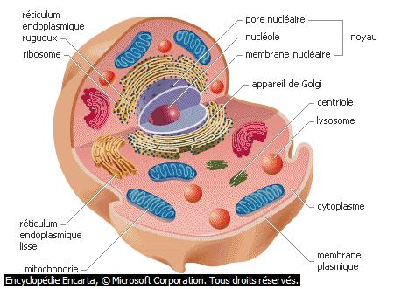

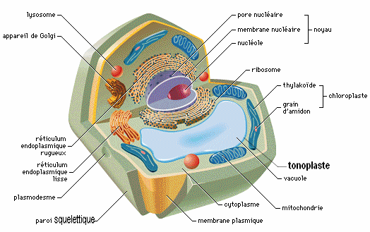

**VEGETALE**

1. Le réseau membranaire intracellulaire
2. Réticulum Endoplasmique

🡪 **Structure du RE** : 2 types différents de RE : REG (granuleux) ou REL (lisse). Le compartiment intérieur = lumière du RE. Ce compartiment est isolé du cytoplasme par la membrane du RE

**Tableau 1- plus de protéines dans RE !**

|  |  |  |
| --- | --- | --- |
|  | **Protéines** | **Lipides (peu de cholestérol, bcp de GPL : GlycéroPhospoLipide)** |
| **RE (II-2)** | 70% | 30% |
| Membrane plasmique (**I**) | 50% | 50% |

* RE**G** : lamelles parallèles **+** surface cytoplasmique granuleuse à cause des ribosomes attachés aux lamelles = **SYNTHESE PROTEINES MEMBRANAIRES**
* RE**L** : tubules emmêlés **+** pas de ribosomes à la surface **+** accroché au REG **+** très réticulé/avec réseaux = **SYNTHESE LIPIDES MEMBRANAIRES**

🡪 **Fonctions de REG** :

* Adressage protéines : ribosomes sont accolés à la membrane de REG et synthétisent des protéines à destination de : Appareil de Golgi, Vacuole, Lysosomes, Membrane Plasmique. Ces protéines sont stockées dans lumière du REG, puis redistribuées.
* Certaines modifications post-traductionnelles des protéines se font dans REG :
  + Pont disulfure : aident à donner la bonne configuration spatiale à la protéine = forme tertiaire (entre 2 acides aminés)
  + Assemblage en proto/oligomère : plusieurs chaînes peptidiques (AA) s’assemblent pour former la protéine fonctionnelle (ex : 4 chaînes myoglobine forment hémoglobine)
  + Glycosylation : Accrochage des chaines d’oligosaccharide sur certains acides aminés des protéines transitant par le REG = majorité de ces protéines est glycosylée (O-glycolysation ou N-glycolysation)
  + Clivage de certaines portions de protéines (ex : synthèse insuline)
* Biogénèse des membranes cellulaires : jamais de formation de novo des membranes sauf les plastes (agrandissement d’une membrane déjà existante grâce au REG - par insertion de lipides et protéines dans REG et dans le REL, puis les portions de membranes migrent dans la cellule sous forme de vésicules jusqu’à rejoindre la membrane à agrandir et fusionner.

🡪 **Fonctions du REL** :

* Synthèse des lipides membranaires :   
  acide gras = acides organiques à longue chaîne (fonction carboxylique COOH, chaine aliphatique)

lipides simples = esters d’acides gras sur une base de glycérol

Base de Glycérol **🡪**

TG Triglycérine

CH2-OH

Départ : H20

|

CH-OH

|

CH2-OH

Phospholipides (ou GPL) = fils membranaires = Esters d’acides phosphoriques

CH2-O-CO-R1

|

CH-O-CO-R2

|

CH2-O-CO-R3

Lipides membranaires = phospholipides, cholestérol : synthétisés dans la membrane du REL.   
Ils migrent jusqu’au REG par voie vésiculaire. Les enzymes permettant la synthèse des GPL sont des protéines intrinsèques de cette membrane = indispensable car différents intermédiaires de cette synthèse sont hydrophobes, donc la synthèse mais reste dans le REL. Au contraire les intermédiaires s'insèrent directement dans la bicouche et diffusent d'une enzyme à l'autre.

* Synthèse de nombreux lipides : dans REL = élongation (ajout de C) + désaturation (ajout de doubles liaisons)

**Ex** : cholestérol (dans membrane de REL : enzyme de synthèse du cholestérol)  
 hormones stéroïdes (à partir du cholestérol dans le REL)

Acide gras (élongation et désaturation)

* Détoxification : enzymes du REL permettent la détoxification de l’organisme (ex : médoc) en les rendant hydrophiles, donc plus soluble pour excrétion (urine).
* Stockage du calcium Ca2+ : dans ¢ musculaires, REL très dvlpé et forme particulière, donc Ca2+ stocké et libéré pour contraction musculaire.

1. Appareil de Golgi

🡪 **Structure**: réseau constitué de nombreuses membranes en dictyosome  
dictyosome : composé de 4 à 10 citernes empilées. Chaque dictyosome composé de 3 zones (cis, médiane, trans). Il y en a 1/2 dans cellule animale ≠ dizaine dans cellule végétale.

|  |  |  |  |
| --- | --- | --- | --- |
|  | **Zone cis** | **Zone médiane** | **Zone trans** |
| **Morphologie** | - face convexe, bombé  - dictyosomes reliés entre eux par tubules dans cette zone (Ȼ vég) | Ensemble des citernes du milieu du dictyosome | - face concave (creu)  - dernière citerne très fragmentée (= Réticulum transGolgi) |
| **Fonction** | Capture, réception de vésicules en provenance du REG | Maturation et tri des protéines | Envoi des protéines vers destination finale par vésicules |

🡪 **Fonctions** :

* Adressage des protéines par le REG : toutes protéines synthétisées par REG et stockées dans lumière du REG transitent toujours par l’appareil de Golgi, en arrivant face cis et en partant par face trans, puis destination finale.  
  Vésicules de transitions déversent leur contenu côté cis. Les différentes citernes ne sont pas reliées entre elles.  
  Le devenir des protéines : vésicules fusionnent avec membrane plasmique**,** les protéines renouvellent la membrane plasmique**,** puis deviendront des enzymes (hydrolase acide)**,** se retrouvant dans les lysosomes primaires.
* Modifications post-traductionnelles des protéines :

• glycosylation : ajout d’autres oligosaccharides qui s’accrochent à la suite de ceux déjà greffés sur lipides/protéines dans le REG

• clivage : dans l’appareil de Golgi on trouve des morceaux de protéines : découpage

1. Lysosomes

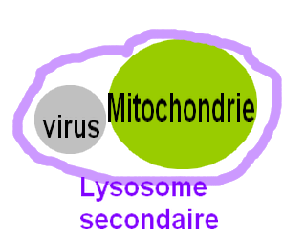🡪 **Lysosomes primaires** : petites vésicules régulières et homogènes contenant des enzymes, qui ne fonctionnent que dans milieu acide, or pH cellule (7), donc lysosomes stockés dans vésicules de lysosomes car inactive.  
Dans le métabolisme cellulaire il y a ~40 enzymes différentes, devant dégrader les molécules complexes en plus simples afin de récupérer l’énergie.  
Rôle des Lysosomes Iaire = stockage d’éléments acides   
Formation des Lysosomes Iaire = protéines de l’appareil de Golgi

🡪 **Lysosomes secondaires** : grandes vésicules de formes irrégulières dont le contenu est hétérogène : peuvent contenir PARTICULES (bactéries, virus) ou ORGANITES (mitochondries) dont il faut s’en débarrasser ; pH acide (hydrolase acide).

Rôle : Lysosomes IIaire doivent dégrader les molécules et organites cellulaire périmés (mitochondrie, bactéries) en digérant les molécules qui les composent.  
Formation des L II :

* Les vésicules hétérophagiques permettent de digérer du matériel extracellulaire (organisme)  
  = entrée de substance nutritives se fait par phagocytose/endocytose. Le Lysosome I fusionne avec le phagosome/endosome et dans le Lysosome II : processus de digestion de la molécule
* Les vésicules autophagiques permettent de digérer du matériel intracellulaire (la cellule)

= 3 modes de formation :

• fusion de la vésicule avec Lysosome I = Lysosome II

• englobement d’un organite à détruire par Lysosome I = Lysosome II

• encerclement d’un organite par Appareil de Golgi (REG), puis fusion avec L I = L II   
-> Obtention de corps résiduels

🡪 **Corps résiduels**= corpuscule = vésicules circulaires = n’ont plus d’hydrolase acide = poubelle de Ȼ  
Agissent après digestion des LII. Ce qui est réutilisable dans le métabolisme passe dans cytoplasme pour être recyclé (par exocytose, ou s’accumule dans le cytoplasme = VIEILLISSEMENT CELLULAIRE), sinon le reste reste dans le corps résiduel.

🡪 **Fonctions des Lysosomes**:

* Entretien de la cellule : par vésicules autophagiques = rôle de dégradation + recyclage d’organites cellulaires = digestion des produits nutritifs absorbés par la cellule.  
  (Ex : mitochondrie : élimination tous les 10 jours)
* Entretien de l’organisme : par vésicules hétérophagiques

(Ex : élimination d’hématies abîmées tous les 3 mois : rôles de défense dans réponse immunitaire, élimination de virus, bactéries)

1. Phagocytose
2. L I
3. Formation de L II
4. Vacuole/vésicule digestive
5. 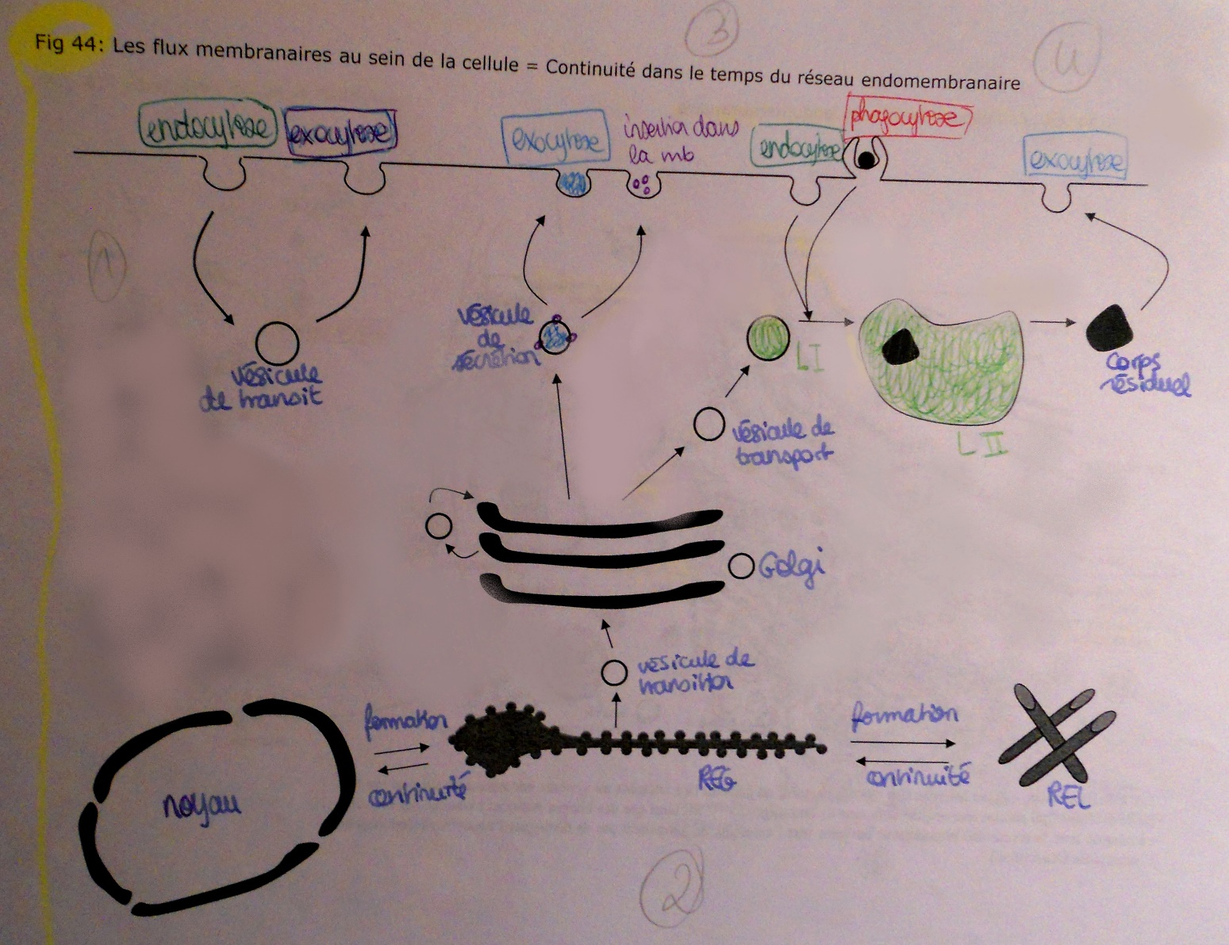Corps résiduels
6. Conclusions sur le réseau endomembranaire

🡪 **Continuité** :

* Dans l’espace : le REG, Golgi, Lysosomes sont souvt associés car continuité dans espace et tmps

• REG relié au REL et dictyosomes reliés entre eux par tubules (face Cis)

• observation d’un flux de vésicules constant entre les différents compartiments

* Dans le temps FIGURE

🡪 **Adaptabilité** : ce réseau intramembranaire selon les besoins de la cellule

* Forte dose de médocs (hypertrophie du REL : vitesse augmente pour détoxifier l’organisme)
* Synthèse de l’insuline : fort développement du Golgi + REG dans le pancréas
* Leucocyte : observation de forte quantité de L II pour meilleure réponse immunitaire

🡪 **Renouvellement de la membrane** : le réseau endomembranaire permet :

* la biogenèse (= renouvellement de manière générale) des membranes dans le REG
* la distribution de ces portions de membranes dans toute la cellule par flux de vésicules.
* la dégradation de portions de membranes abîmées par les lysosomes.

**Ex** : durée de vie d'une cellule de foie = 6 à 12 mois ≠ durée de vie de ses protéines membranaires est de 6 à 20 jours.

Molécule oxydée = aucune énergie Molécule réduite = possède énergie

1. Les organites cytoplasmiques

Ils sont dans la cellule, structures individualisées car membrane biologique délimitée par et définie par un compartiment interne différent du cytoplasme. Ils ne font donc pas partis de réseau membranaire intracellulaire.

1. Mitochondrie

🡪 **Structure** : centrale énergétique de la cellule. Mitochondrie = en forme de bâton (cf bactérie). Elle représente jusqu’à 25 % du volume cytoplasmique et son nombre varie en fonction des besoins de la cellule (ex : cellule hépatique = 2000 mitochondries). La mitochondrie est mobile dans le cytoplasme à cause de la cyclose.

Ensemble de mitochondrie = chondriome

* Enveloppe mitochondriale : composée de mb interne, externe et espace intermembranaire

• membrane externe mitochondriale : possède beaucoup de protéines rassemblées en canaux dans membrane externe pour faire passer les molécules (ex : porine)

• espace intermembranaire : similaire au cytosol (sans organites)

• membrane interne mitochondriale : 80% de protéines, dont 60 types différentes en 3 catégories de molécules, d’où rôle fonctionnel important :

♦ Enzymes et protéines de chaîne respiratoire  
 ♦ protéines de transport

♦ Protéines constituant l’ATP-ase (ATP synthétase)  
Cette membrane est 5 à 10X plus grande que membrane externe mitochondriale, car surface de contact augmentée par les crêtes de la matrice mitochondriale

* Matrice mitochondriale : composée de 4 éléments : particule, enzyme, mitoribosome, mt-ADN

• mitoribosomes : ribosomes propres à la mitochondrie (≠ du REG), synthèse partielle

• ADN mitochondrial = mt-ADN : ADN double brin, circulaire et nu (sans histone), petite taille

• particules : complexe multienzymatiques (cf PDH)

• enzymes : de la réplication, traduction, transcription : on y trouve des enzymes du cycle du métabolisme et surtout catabolisme cellulaire (dégradation)

Catabolisme = dégradation de molécules complexes  
Anabolisme = synthèse de molécules complexes

Métabolisme : ensemble de réactions du catabolisme et anabolisme

🡪 **Fonctions** :

* Fin des voies du catabolisme cellulaire :

Cf définition du métabolisme. Ces molécules complexes sont réduites (possèdent ATP) se simplifient par oxydation et libère :

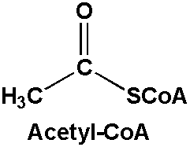• soit ATP

• soit coenzyme

• soit molécules riches en énergie (Acétyl-CoA)

* Obtention de l’Acetyl-CoA : carrefour métabolique

♦ Par décarboxylation oxydative du Pyruvate (matrice mitochondriale)

♦ Par ß-oxydation des acides gras (dans mitochondrie)

♦ Par cétolyse des corps cétoniques

* Oxydation de l’Acetyl-CoA en Co2 après le cycle de Krebs (catabolisme ultime)
* Chaîne respiratoire : unités énergétiques dans la cellule = sources d’énergie

• NADH = Nicotinamide Adénine Dinucléotide réduite (transfert deux atomes d’H à l’O2, formation d’eau et libère 206 kJ : molécule la plus riche en énergie) = réducteur fort, agissant dans de nombreuses réactions de réduction. Le NADH,H+ repassera sous forme de NAD+ (au niveau de chaine respiratoire). NADH et ATP sont des coenzymes

Réduction : addition de deux atomes d'H+ à une molécule ou élimination d'un Oxygène  
   
  
NAD+ + X-H2 NADH,H+ + X

OXYDATION

réduit

Molécule simple   
= oxydée

Molécule complexe  
= réduite

oxydé

• Nucléosides = base azotée + ribose (ATP, GTP, CTP, TTP …)  
 ≠ nucléotides = base azotée + ribose + 3 P (Phosphate) (Quand ATP hydrolysé 30 kJ)

• Gradient d’H (proton) = au travers de membrane mitochondriale, observé à l'extérieur des mitochondries, permettant aux H+ de passer de l'espace inter membranaire vers matrice mitochondriale (libérant 17 kJ)

• Gradient sodium/potassium = au travers de membrane plasmique, Na+ sortent grâce à un gradient électrochimique et génèrent 15 kJ par molécule sortant du cytosol

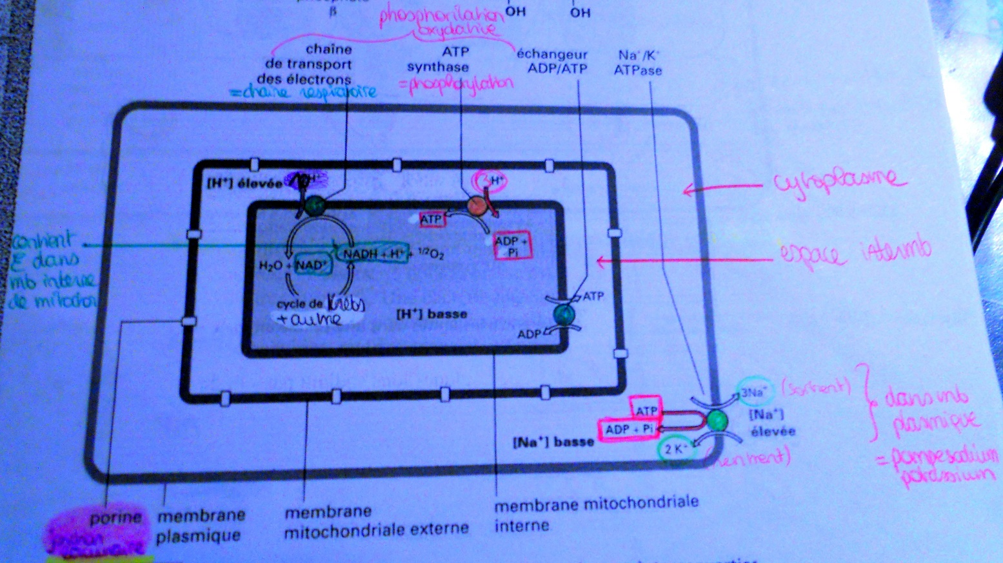

Chaine respiratoire : ATPase = 1 protubérance + 1 canal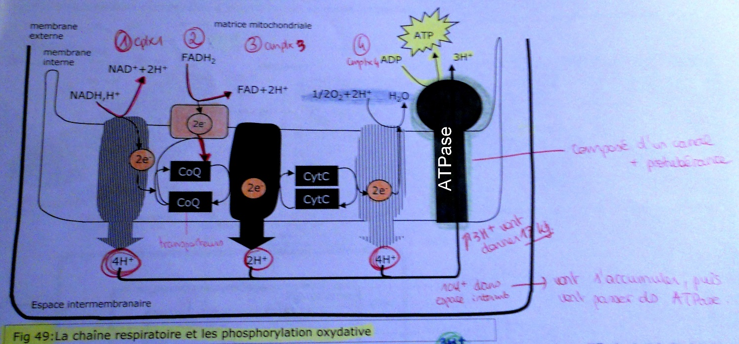

Chaine respiratoire : transformation de l’énergie chimique contenue dans coenzymes en énergie osmotique (gradient H+). Observation d’un transfert d’électrons accompagnant des H+ du coenzyme et ce transfert va se faire dans protéines transmembranaires de membrane interne grâce à l’oxygène (oxydant ultime)

**½ O2 + 2 H+ + 2 e- H20**

oxydé

réduite

**REDUCTION**

De l’ATP

→ **Observation d’un gradient de proton :**

• Se fait par passage des e- dans protéine de membrane interne, donc H+ peuvent sortir de matrice mitochondriale vers espace intermembranaire

• Matrice pH = 8 ; espace intermembranaire pH = 7

• Les e- cédés par coenzymes réduits du NADH,H+ cèdent leur énergie dans chaine respiratoire, puis réduction de 02 en H20

* Phosphorylation oxydative :   
  • s’observe aux 2 niveaux de l’ATPase : espace intermembranaire/canal + protubérance

• 3 H+ dans leur gradient phosphoryle de l’ADP en ATP  
• mitochondrie : 2000-4000 ATPase / µm², produisant beaucoup d’énergie grâce aux 3H+• e- cédés par coenzymes réduits, cèdent leur énergie dans la chaine respiratoire et finissent par réduire 02.

🡪 **Biogénèse** :

* Mt-ADN : ADN mitochondrial double brin, circulaire, nu (sans histone).

Plusieurs copies d’ADN identiques mais taille varie selon organisme

Mt-ADN a un gène limité (30-40) répartis pour :  
• 2-3 gènes codant mt-ADNr

• 20-30 gènes codant mt-ADNt

• 10-20 gènes codant protéines

Ces gènes sont traduits, transcrits dans matrice grâce aux mitoribosomes, formant partiellement des enzymes (protéines partielles)

Mitochondrie va importer morceaux de protéines du cytoplasme, car possède un ADN autonome (réplicat°, traduct°, transcript°) **MAIS** synthèse prot. non autonome

* Chondrodiérèse : cf cytodiérèse. Membrane mitochondriale non produite de novo, et toute mitochondrie dérive d’une mt-mère et se fait par division binaire (hérédité maternelle)

• Réplication de l’ADN

• Invagination de membrane interne pour séparer la matrice

• Invagination de membrane externe pour séparer la matrice

• Fusion membranaire

**Théorie endosymbiotique** : 2-3 mrd années, bactérie capturée par cellule eucaryote (phagocytose). Bactérie : symbiose (cellule apporte protection + métabolites ; bactérie offre production efficace ATP puis la bactérie aurait perdu son autonomie : tout son métabolisme sauf respiration et génome

* La mitochondrie se suffit à elle-même !! (comme bactérie)

1. Autres organites producteurs d’énergie

🡪 **Péroxysomes** : petites vésicules possédant 1 membrane dans cellule végétale ou animale, caractérisés par présence d’enzyme catalase (réduisant l’eau oxygénée toxique pour cellule – dégradation de sucre, acide gras, catabolisme…)

2 H2O2 2 H2O + O2

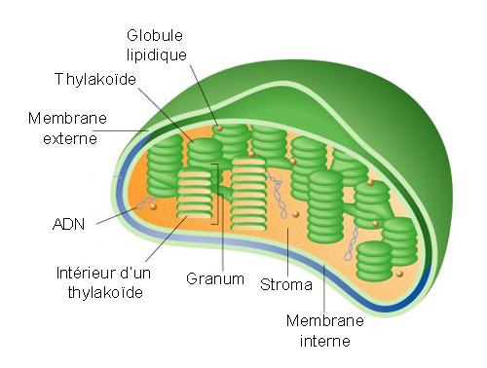🡪 **Glyoxysomes** : petites vésicules possédant 1 membrane dans cellule végétale uniquement (sert à transformation d’acide gras en glucide grâce à l’association mitochondrie/glyoxysome ~ dans graines de germination)

1. Chloroplaste

🡪 **Structure** : assurent la photosynthèse chez végétaux. Taille variable selon organismes, mais plus grands que mitochondrie. Entre 5-20 chloroplastes par cellule.

* Enveloppe chloroplastique :

• membrane externe : perméable (contient porine/ Gap-Jonction)

• espace intermembranaire : cf cytoplasme pH=7

• membrane interne : barrière de perméabilité du chloroplaste avec quelques replis

* Intérieur du chloroplaste : en 3 compartiments distincts

• espace intra membranaire : entre membrane interne et membrane du thylakoïde

• stroma : autour

• lumière/intérieur des thylakoïdes : granum (où se trouvent les pigments du chloroplaste)

Thylakoïde = contient la chlorophylle (pigment), enzyme de photosynthèse, et est organisé en granum/couche. Il contient aussi membrane où la photosynthèse a lieu.

Stroma est composé de :   
• chlororibosome  
• ADN chloroplastique = ch-ADN  
• enzyme du cycle de Calvin (sucre en 2 phases : sombre ou claire)  
• inclusions (amidon, lipides)  
• système de membrane aplatie (thylakoïde)  
• pH stroma = 8

🡪 **Photosynthèse** : H2O -----------------------phase lumineuse--------------------⭢O2 (Mb thylakoïde)

Protolyse de l’eau

ATP

NADPH,H +

CO2 -----------------------phase sombre----------------------⭢Glucose (Stroma)

* Phase lumineuse de photosynthèse : photosystèmes = dans les membranes du thylakoïde

• Photosystème 1 : réduction de NADP en NAPH,H+

• Photosystème 2 : protolyse de l’eau

**Les Photosystèmes ont 2 structures**:

• Complexe photocollecteur : collecte l’énergie lumineuse, caractérisé par présence de nombreux pigments de chlorophylle et caroténoïde). Un pigment est percuté par un photon, passe à l'état excité et transmet cette excitation au pigment voisin jusqu'au centre réactionnel. Transporteur d’e- : plastoquinone (PQ)

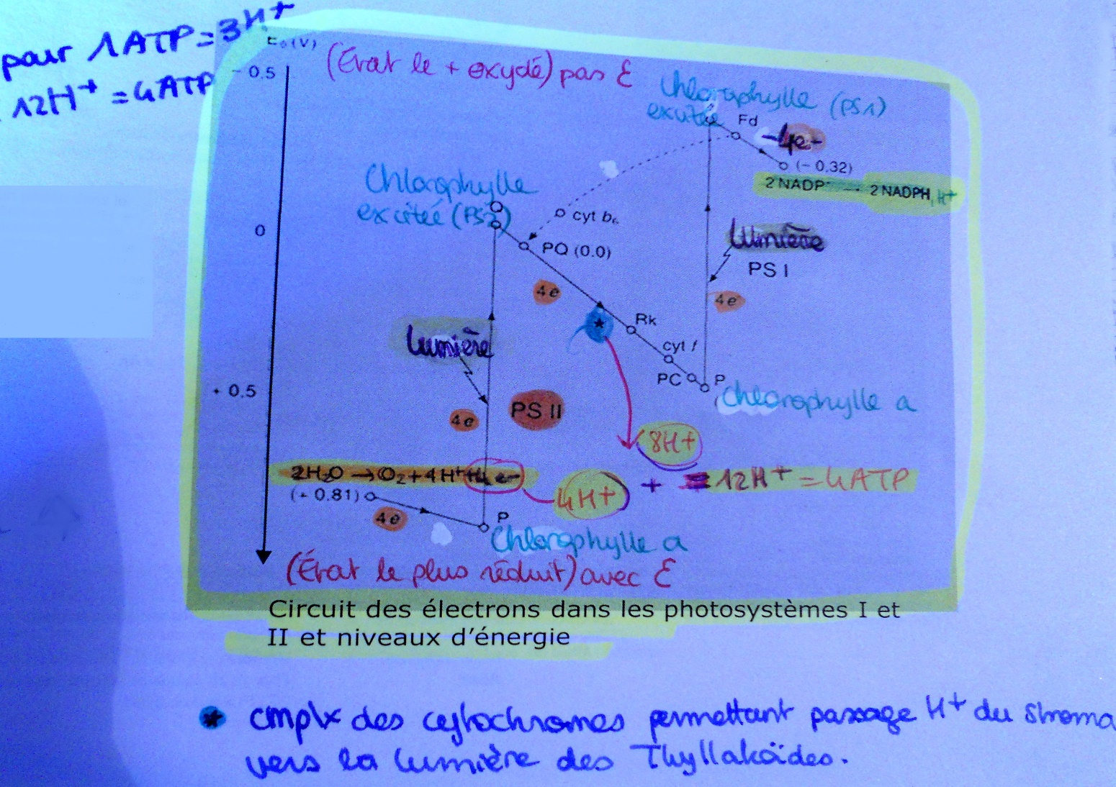• Centre réactionnel : composé de 2 chlorophylles, lieu de convergence de toute l’énergie des photons.

2 H2O 2 H+ + 02  NADP+ + 2 e- + 2 H+ NADPH,H+

• Photosystème 2 (PS 2) :   
♦ Paire de chlorophylle A excitée cède 1 e- riche en énergie, va être prise en charge par PQ jusqu’au PS 1.  
♦ Mais au cours du transport, l’e- perd son énergie utilisée pour fabriquer le gradient H+.  
♦ Paire chlorophylle A du centre réactionnel PS 2 devient un oxydant puissant capable d’oxyder H20 pour récupérer e-

**Par photolyse 2 H2O** O2 + 4H+ + 4 e-

Gradient H+  
partiel

Déchet de   
photosynthèse

Captés par   
chlorophylle A

• Photosystème 1 (PS 1) :  
♦ Paire de chlorophylle A excitée cède 1 e- riche en énergie, qui va permettre la réduction du NADP+ en NADPH,H+ faisant passer l’énergie. Cette chlorophylle A récupère 1e- du PS 2  
♦ 2 NADP+ + 2e- 2 NADPH,H+ + 4 H+

• Phosphorylation :  
 ♦ se déroule grâce à l’ATPase, permettant le passage de 3 H+ de la lumière du thylakoïde vers stroma du chloroplaste  
 ♦ ces 3 H+ fournissent énergie pour accrocher 1 P (phosphate) sur la molécule ADP pour former ATP   
  
🡪 Bilan de phase lumineuse :

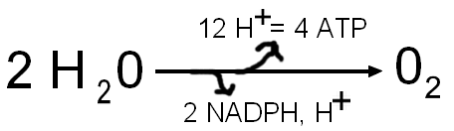

De 2 molécules H20, on a = O2, 4 ATP, 12 H+, 2 NADPH,H+

Coenzyme PQ = transporteur mobile  
 lumière des Thylakoïdes PS 2 : **2 H2O** **O2 + 4H+ + 4 e-**

PS 1 : **2 NADP+ + 2e- 2 NADPH,H+ + 4 H+**

* 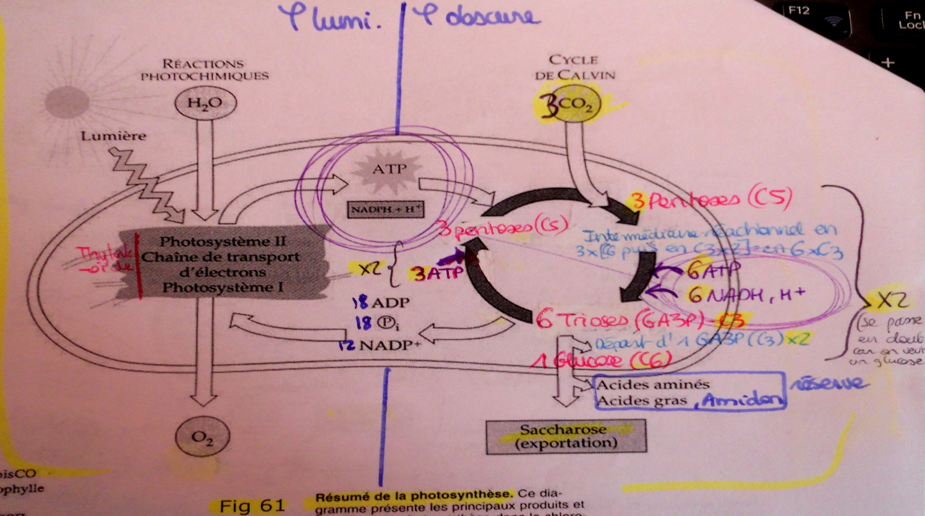Phase sombre de la photosynthèse : cycle de Calvin, des sucres, en 3 étapes:  
  **1**- Étape de fixation du CO2 sur pentose (sucre à 5 C)  
  **2**- Transformation du 6 C-O2 (intermédiaireréactionnel) en molécule à 3 C. Réduction en GA3P (GlycérylAldehydePhosphate sur le 3). Cette étape **2** consomme énergie sous forme de ATP et NADH,H+ produits lors de phase lumineuse. 1 mol GA3P part dans voies d’anabolisme (fabrication glucose) = néoglucogène. Les autres GA3P vont dans étape 3.  
  **3**- Étape de régénération du pentose et consomment que de l’ATP

🡪 **Biogénèse** :

* Chl-ADN : ADN double brin, nu, 120 gènes (4 gènes codant chl-ARNr ; 37 gènes chl-ARNt; 80 codantprotéines). Gènes traduits, transcrits dans chloroplaste grâce chlororibosome. Les protéines ne sont pas entièrement formées : importation du matériel du cytoplasme.
* Chlorodiérèse : comme chondrodiérèse : division d’un plaste binaire (hérédité maternelle)
* Origine évolutive : bactérie photosynthétique capturée par une cellule eucaryote ; génome développé (120 gènes chloroplaste ≠ 30-40 gènes mitochondrie)

1. Vacuole

Compartiment isolé du chloroplaste par tonoplaste (grâce à lui : osmose).  
Cellule animale : invisible  ; Cellule végétale : stockage ions, saccharose + échange hydrique

🡪 **Compartiment de stockage** : tonoplaste possède 2 pompes à protons différentes

* Énergie consommée par la vacuole est l’ATP
* Énergie de l’hydrolyse du PPi (PyroPhosphate)

Rôle de ces pompes : créer un gradient H+ entre cytoplasme (pH 7) et vacuole (pH 3-6), qui permet de faire passer anions par transport passif (stockage des ions/ saccharose à l’intérieur de vacuole), PO va augmenter = **PHASE D’ANTIPORT**

Transfert actif des ions dans le même sens que gradient H+ = **PHASE SYMPORT**Vacuole possède hydrolase acide active = dégrader déchets (importance tonoplaste)

🡪 **Contrôle des échanges hydriques de la cellule** : grâce à accumulation d’ions dans vacuole, PO très élevé (par rapport cytoplasme), permettant de pomper l’eau dans le sol/cytoplasme, même peu humide, donc pas d’éclatement de la cellule végétale et entrée d’eau agrandit cellule.

1. Noyau

Noyau est un organite de grande taille et unique à chaque cellule (sauf globule rouge 3 mois sans noyau = survie), composée d’enveloppe nucléaire épaisse et double (sauf cellule musculaire = plusieurs noyaux)

🡪 **Enveloppe nucléaire** : double membrane

* Structure :   
   Chromatine :   
  - Hétérochromatine = condensation du chromosome qui commence à se faire  
  - Euchromatine = fibre nucléosomique, enroulement de l’ADN sur le nucléosome

• membrane extérieure en continuité avec REG (isole 1 espace internucléaire entre membrane interne et membrane externe).

• Sous membrane interne on trouve une couche de lamina (réseau de fibres ou un treillis épais formé de protéines, les lamines, qui sont polymérisées où l’ADN va trouver un ancrage, faite de lamelle, formant le pore nucléaire assemblé en canal)

* Rôle : enveloppe nucléaire protège le nucléoplasme (cytoplasme du noyau) d’enzymes lithiques du cytoplasme + permet échanges contrôlés

🡪 **Nucléoplasme** :

* Chromatine : assemblage (ADN 13% , ARN 12% , histones 75%), compactage de l’ADN forme le chromosome, association de 8 monomères de protéines où ADN double hélice s’enroulera.  
  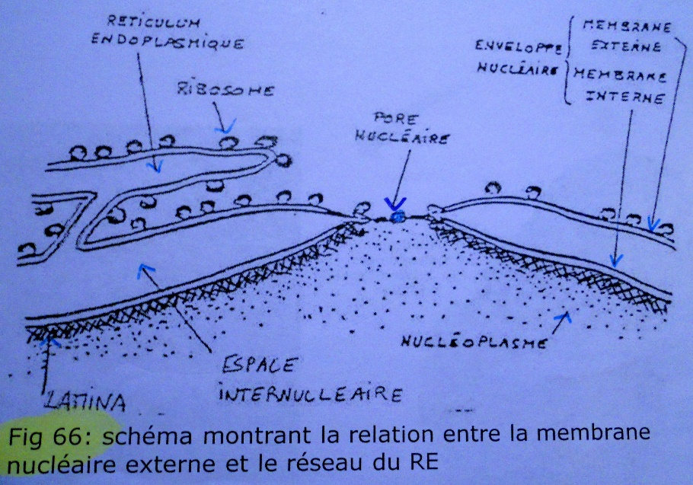Unité de base en « nucléosome »  
  Différents niveaux de condensation de l’ADN :

• double hélice d’ADN

• Fibre nucléosomique

• Fragment d’un chromosome décondensé en interphase, puis prophase, puis métaphase…

* Nucléole : intérieur du noyau (tâche colorée), lieu de synthèse ARNr + assemblage ribosomes

1. Les particules cytoplasmiques et cytosol
2. Cytosquelette (microtubules, microfilaments, filaments intermédiaires, réseau trabéculaire)

🡪 **Microtubules**:

Cytoplasme = ensemble de tout ce qu’il y a dans la cellule (sauf noyau)

= organites (mitochondrie, chloroplaste, vacuole), membrane (Golgi, RE), vésicules (glyoxy-peroxy- et lysosome) peuvent sédimenter

Cytosol = Hyaloplasme = partie liquide du cytoplasme (après sédimentation)

Cytosquelette = réseau de fibres protéiques (filamenteuse ou tubulaire)

Particule du cytosquelette = grande taille, non soluble dans cytosol et pas de membrane

* **Structure** :

• protéine globulaire = tubuline = unité de base des tubules : possède structure IIIe

• structure IIIe = repliement de la structure II faisant apparaître zones internes hydrophobes

• Tubuline α et tubuline ß = association en dimère, s’amassant et formant un protofilament

• microtubule = association de 13 protofilaments

Caractéristique de microtubules : 25 nm, dans toutes cellules et sont non ramifiés et rectiligne.

Propriété de microtubules : dynamique (mvt), sans cesse addition et soustraction de dimères de tubuline. Microtubule = polarisé (un + dynamique et un -), isolée ou associée.

* **Microtubules isolées** = rayonnent à partir du centrosome/MTOC près du noyau = 3 rôles :

• maintient la forme des cellules

• mobilité des chromosomes au cours de mitose

• véhicule des vésicules le long des microtubules

Il y a 2 centrosomes chez cellule animale ≠ cellule végétale

**Microtubule de 13 filaments de dimère**

Centrosome

ATP

Vésicule

Récepteurs de kinésine

* **Structure pluritubullaire** :

• centrioles

Même structure : structure cylindrique, longueur courte : ensemble de 9 triplets de microtubules reliés par ponts fibreux protéiques

• corpuscule basal

• axonème

1 microtubule = 13 protofilaments = 13 associations en dimère de tubuline α et ß

Paire de centriole = présentes au niveau du centrosome/MTOC de cellule animale : 2 éléments cylindriques perpendiculaires l’une à l’autre, se reproduisant en début de mitose. Centre de formation des microtubules isolés.

Corpuscule basal = à la base de la flagelle/cil, de petite taille, même structure que centriole, permet l’ancrage de l’axonème dans la cellule

Axonème = particule cylindrique, sert d’armature au cil/flagelle, taille longue, formés de 9 doublets de microtubules, + 2 microtubules axiaux s’ajoutent.   
Chaque doublet est formé de microtubules de 13 protofilaments.   
Protubérance allongée permet : déplacement dans la cellule + perception auditif + élimination des poussières (trachées)  
**Dinéine** = protéine motrice, permet mouvement du cil/flagelle si énergie avec hydrolyse de l’ATP fournit.

🡪 **Microfilaments** :

* Structure : composé de protéine globulaire (structure IIIe) = actine G s’enroulant sur elle-même pour donner actine F. Microfilament = rectiligne, non ramifié mais réticulé et dans toutes les cellules. Filament dynamique (polarisé + et -)
* Rôle de l’actine dans contraction musculaire :   
  • myosine : composée de 4 chaînes peptidiques avec tête articulée et queue rigide, lourde.

• Plusieurs tétramères vont former un filament épais en s’agglomérant, lors de contraction musculaire, tête de myosine se fixe sur filament d’actine et grâce à énergie provenant de l’hydrolyse d’ATP, têtes changent de forme, bougent : raccourcissement de fibre musculaire.

* Autres rôles : Microfilaments d’actine ont rôle de structuration du cytosol  
  • soutien de forme (microvillosité par faisceau de filament d’actine) de cellule   
  • mobilité de cyclose (car réticulé)

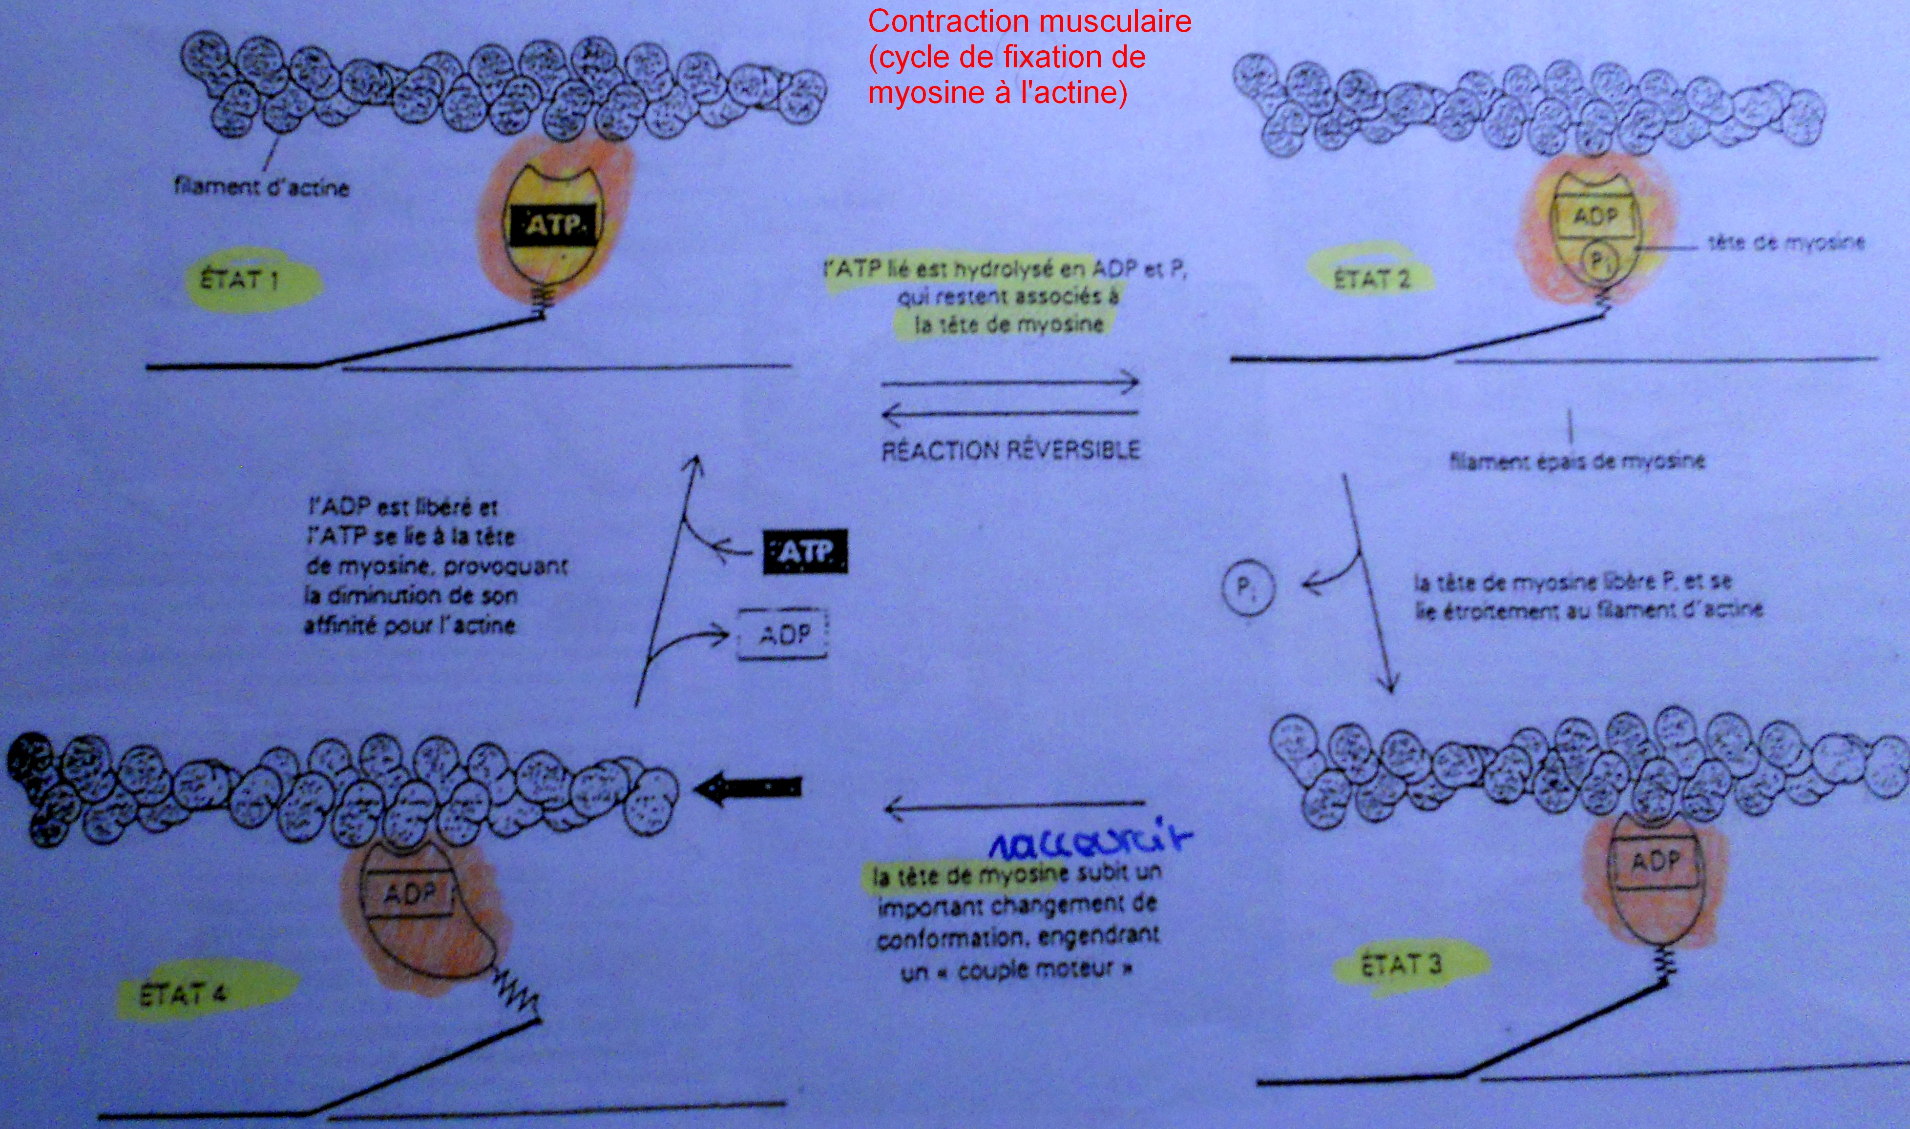

🡪 **Filaments intermédiaires** :

* Structure : pas de structure IIIe (composé de protéine fibreuse) s’associant en tétramère antiparallèle
* Rôles : 8 protofilaments = 1 filament intermédiaire   
  • kératine (ongle + cheveux) forme armature du cytoplasme.   
  • membrane plasmique : filaments intermédiaires permettant accolage cellule via desmosome

• soutien : de l’axone du neurone = axofilament + enveloppe nucléaire au niveau des laminas

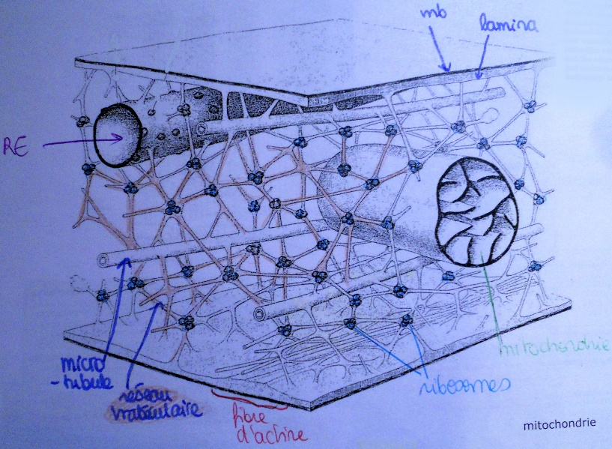

**🡪 Réseau trabéculaire** : filaments permettant un maillage qui organise la cellule.

1. Cytosol

🡪 **Structure** : tout ce qui sédimente pas

• pH cellulaire = 7  
• 70-80% eau ; 20-30% petites protéines  
• cytosol organisé grâce au cytosquelette  
• néanmoins 2 états : gélatineux (cytosquelette peu développé) ou compact (développé)

🡪 **Rôle** : lieu de réaction métabolique (milieu enzymatique/substrat favorisé par réseau trabéculaire)   
 + lieu de stockage de certaines inclusions (lipide, acide gras, granule-glycogène)

1. **L’extérieur de la cellule**
2. Matrice extracellulaire des cellules animales

🡪 **Constituants de ME** : matrice comprend collagène, protéoglycane, acide hyaluronique, fibroactine

* Collagène : 3 importants sur 10 ; protéine la plus abondante dans règne animal, ¼ protéines totales, très résistant à déformation + traction, rôle d’armature dans MEC (≠élastine)

• collagène type 1 : dans os, tendon, peau (90% chez vertébrés), fibrille épaisse   
• collagène type 2 : dans quartilage, fibrille plus fine   
• collagène type 3 : dans muscle, paroi artères, fibrille simple

Protéine fibreuse = pas de structure IIIe, mais superstructure IIe   
 = enroulement de l’hélice en séquence peptidique

* Protéoglycane : secrétée par élastine, formée d’une charpente protéique (dessus 2 types de polysaccharide), région hydrophile (gel souple = capte eau + protéoglycane). Relié par liaison covalente à une protéine. Sécrétée par :

• fibroblaste, puis MEC

• cellule, puis excrétée par RE, Golgi

Élastine = lorsqu’elle vieillit, différentiation en collagène (cellulite, vergeture), sécrétée par fibroblaste

* Acide hyaluronique : au niveau des articulations (actuellemt injection antiride biodégradable), polysaccharide répétitif, très hydrophile (gel) résistant à compression et absorption de chocs (protège articulation en augmentant la viscosité du liquide synovial)
* Fibronectine : permet la connexion entre MEC et cellule, composée de 2 protéines fibreuses (reliées l’une à l’autre par pont disulfure côté C-terminal) et possède 3 sites de fixation (collagène, protéoglycane, et au niveau de la cellule)

🡪 **Rôles dans la matrice** :

* Adhésion des cellules : MEC entre chaque cellule (pas contact direct), collagène sur fibronectine
* 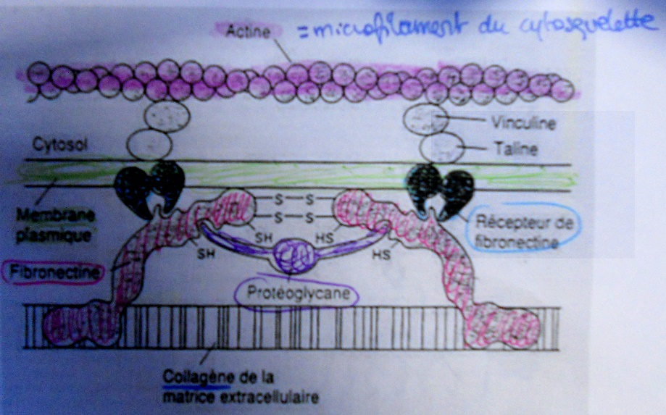Communication entre cellules : MEC fait rôle de structure + fonctionnel au niveau hormones et facteurs dans le sang, diffusent capillaires sanguins et se fixent dans MEC à côté de cellules ciblées = MEC renforce action des hormones et facteurs de croissance, synthétisée par cellule autour d’elle, élabore molécules dans cytoplasme, prend différent aspect (quartilage, muscle, os)
* Composant principal du tissu conjonctif lâche : desquamation (cellule morte kératinisée), sert de support, rempli les organes (sous épiderme), fait diffusion de 02 et nutriment vers épiderme

et ce tissu est composé de fibroblaste (=synthétise la MEC).

* Propriété mécanique dans os, tendon, quartilage : flexibilité + rigidité assurée (pauvre en c et MEC)

1. Paroi squelettique des cellules végétales

🡪 **Constituants de la paroi** : pas de MEC mais paroi squelettique (cellulose, hémicellulose, lignine, pectine)

* Cellulose : polysaccharide (monomère de glucose >15 sucres) relié par liaison H, le plus présent sur Terre, linéaire, rigide, organisés en fibrilles, insoluble
* Hémicellulose : squelette de cellulose, oligosaccharide (3-15 sucres), insoluble
* Lignine : polymère formé de phénol, rigide, complexe, composé du bois, insoluble
* Pectine : fibres soluble dans paroi squelettique, polysaccharide avec bcp de COOH, donc molécule très hydratée : forment les gels (fibrille de cellulose)

|  |  |  |
| --- | --- | --- |
| **Pectine (gel + fibre)** | **Lignine** | **Cellulose** |
| Pomme, confiture, glaçage gâteaux | Bois (50% cellulose, 23% hemicellulose, 20% lignine) | Revêtement, isolation, papier, mouchoir |

🡪 **Formation de la paroi** : paroi synthétisée dans cytoplasme. Toutes ces molécules sont synthétisées dans cytoplasme ou au niveau de membrane plasmique, puis sécrétées par exocytose. Formation d'une couche à l'extérieur de membrane plasmique, ce qui fait que la couche suivante se retrouve plus près de la membrane plasmique et couche initiale est plus éloignée.

* Lamelle moyenne : dérive du fragmoplaste en fin de télophase/cytodiérèse. Couche mince composée de pectine : 1 seule lamelle moyenne commune à 2 cellules.
* 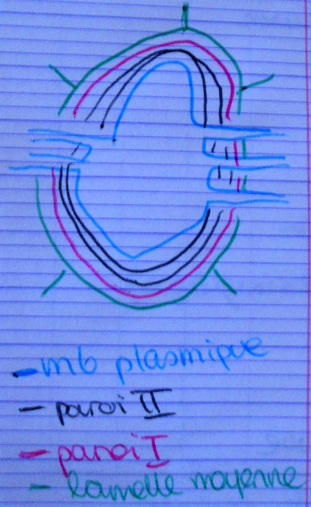Paroi primaire : 20% cellulose, 10% hémicellulose, synthétisé par chaque cellule-fille : chacune va élaborer sa paroi primaire grâce à cellulose, hémicellulose. Cellulose forme réseau lâche, permet à la cellule de grandir.
* Paroi secondaire : couche épaisse synthétisée par cellule fille ; structure rigide = paroi squelettique rigide

1. **Adressage des protéines**

• Protéines synthétisées dans ribosomes (cytoplasme)  
• Adressage = comment les protéines rejoignent leur compartiment de destination  
• 2 mécanismes différents selon destination : adressage co- ou post-traductionnel

|  |  |  |
| --- | --- | --- |
| **Transfert** | **Co-traductionnel** | **Post-traductionnel** |
| **Ribosomes** | Accroché au REG | Libre dans cytoplasme |
| **Compartiments de destination** | • Lysosomes  • Extérieur  • membranes (plasmique, noyau, RE, Golgi, Lysosome, Vacuole)  • Golgi  • RE  •Vacuole | • Noyau  • Mitochondrie  • Chloroplaste  • Péroxysome, Glyoxysome  • protéine périphérique de mb plasmique (côté cytoplasmique)  • Cytoplasme |

Protéine subit adressage + modifications post-traductionnelles (traduction) en même temps. Selon les 2 types de transfert, un tri est effectué (ARNm traduit dans cytoplasme avec ribosome).

ARNm : traduction cytoplasme  
association avec ribosome libre

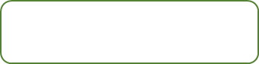

Pas de séquence   
particulière

Premiers AA traduits avec  
 séquence particulière



Ribosome libre dans   
cytoplasme

Ribosome s’accroche REG

Transfert post-traductionnel

Transfert co-traductionnel

1. Transfert co-traductionnel

🡪 **Synthèse protéique dans REG** :

* Accrochage du ribosome contre REG : premiers AA forment 1e séquence hydrophobe (16-30 AA) formant peptide/séquence signal, reconnue par 1 particule Srp, reconnue par récepteur dans mb du REG, permet ancrage ribosome et ARNm pdt traduction sur REG. Ce peptide signal est clivé et fait pas partie de protéine mature. **Préproprotéine 🡪 proprotéine** (par suppression du peptide signal)
* Transfert de la protéine dans le REG : Chaîne peptidique en formation traverse mb REG par tunnel protéique. C-terminal ds cytoplasme; N-terminal lumière REG.

Au cours de l’allongement, chaine AA/peptidique va dans lumière REG, traduction dans cytoplasme, protéine libérée dans REG au fur et à mesure.

* Libération de protéine dans REG : ribosome arrive sur codon STOP : se sépare d’ARNm, dissociation en 2 sous-unités et libre dans cytoplasme. Protéine traverse mb REG, puis libérée dans lumière REG.
* 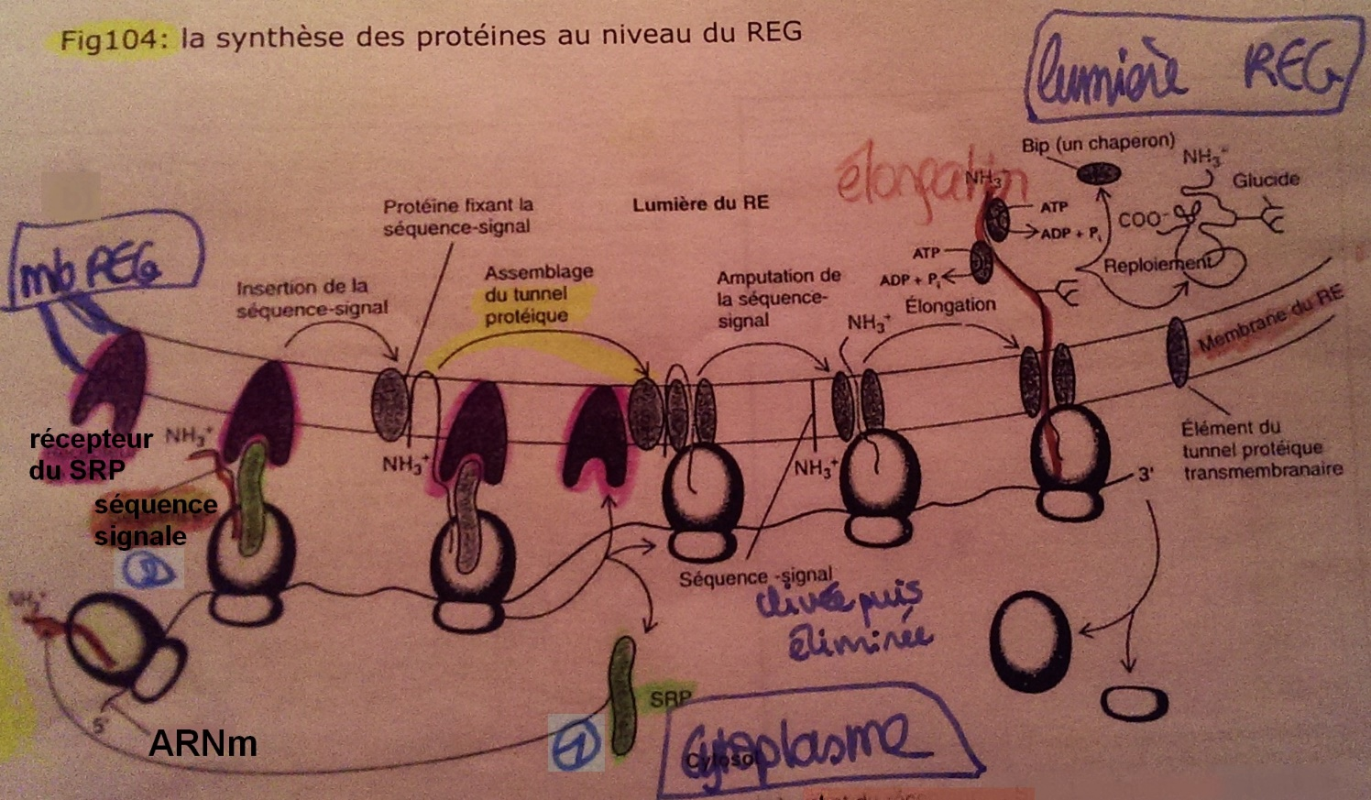Cas particulier des protéines membranaires intrinsèques : toute protéine intrin non entièrement libéré dans lumière (car contient plsr portions hydrophobe = séquence topogène), et lors du transfert elle reste bloquée dans mb (arrêt transfert). Si 2e séquence topogène : transfert reprend, puis arrêt à prochaine (etc)

🡪 **Maturation dans réseau endomembranaire**: modifications post-traductionnelles en même temps qu’adressage (dans REG, Golgi et vésicules issues du Golgi).

* Obtention de structure IIIe et IVe dans REG : Quand protéine se déploie dans lumière REG, formation pont disulfure SS. Obtention structure IIIe stable, par repliement successif. Obtention structure IVe éventuellemt par chaine AA repliée.
* Glycolysation dans REG et Golgi : 2 types glycosylation (oligosaccharide relié à N ou O).

• Oligosaccharides liés à N (azote-sucre sur AA/Asn) : sucre synthétisé dans REG sous forme de précurseur de 14 monomères, s’accrochant au dolichol (lipide), puis transféré sur Asn = sucre remanié et perd manose+glucose. Oligosaccharide alors remodelé dans Golgi sélectivement : observation d’ajout et perte de monomère, jusqu’à ce que chaque protéine quitte Golgi avec certains sucres caractéristiques  
• Oligosaccharides liés à O (oxygène-sucre) : sur Ser (serine) ou Thr (thréonine), sont synthétisés sur la protéine au fur et à mesure (dans Golgi ou REG).

* Clivages dans les vésicules de transport (post Golgi) : pour pas avoir d’effets néfastes sur cellule, certaines protéines synthétisées inactivement.

• Si protéine = hormone, réponse inadaptée, permanente dans cellule

• Si protéine = enzyme lithique, destruction REG

Protéine active = obtenue par clivage d’une portion d’AA (avant arrivée dans compartiment de destination). **Proprotéine 🡪 protéine** (par clivage portion AA)

🡪 **Adressage de protéine** : envoi de protéine vers bon compartiment après synthèse. Protéine à adresser a une étiquette nécessaire et suffisante (séquence AA) signalant destination, et est dirigée vers vésicules de transport via récepteur de mb de vésicule. Puis fusion vésicule-compartiment grâce à protéines reconnaissant récepteur de mb.

* Adressage vers Lysosomes : phosphorylation de plsr manose dans Cis-Golgi sur oligosaccharide lié à N. Fusin à lysosome Iaire  Man-6-P Ex : enzyme lithique
* Adressage vers vacuole : 50-100 AA clivés dans vacuole   
  Ex : pompe protons, pompe H+, saccharose, antiport de vacuole.
* Adressage vers extérieur ou membrane plasmique : adressage par défaut si sans étiquette; lors de fusion mb et vésicule, protéine de solution déversée à l’extérieur et protéine ancrée dans vésicule va dans membrane plasmique. Ex : hormone, collagène, enzyme digestive.
* Reste dans le Golgi : protéine avec hélice transmembranaire particulière,   
  Ex : enzyme de phosphorylation, enzyme de modification des oligosaccharides.
* Reste dans le RE : 4 AA côté C-terminal (Lys-Asp-Glu-Leu), récepteur dans mb REG qui retient protéine dedans. Ex : récepteur du peptide signal, enzyme synthèse.
* Adressage vers enveloppe nucléaire : protéine migrant vers le REG,   
  Ex : protéines des pores nucléaires.

|  |  |
| --- | --- |
| **Lieu** | **Étiquette** |
| Lysosome I | Man-6-P |
| Vacuole | 50-100 AA |
| Extérieur / membrane plasmique | - |
| Golgi | Hélice transmembranaire |
| RE | 4 AA côté C-terminal (Lys Asp Glu Leu) |
| Enveloppe nucléaire | - |

1. Transfert post-traductionnel

🡪 **Synthèse protéique dans cytoplasme** : 1er AA traduits par ribosome libre n’ont pas de peptide signal, donc pas d’accrochage du ribosome sur mb de REG = protéine libre.

🡪 **Maturation dans cytoplasme**: 1e maturation = repliement pour avoir structures IIIe et IVe (peu de pont disulfure, peu de glycosylation).

🡪 **Adressage protéine** :

* Adressage vers le noyau : protéine entre dans noyau par pores nucléaires, étiquette 5 AA basiques NLS-séquence non excisée, reconnue par récepteur côté cytoplasmique

Ex : polymérase, histone, facteurs de transcription

* Adressage vers mitochondrie : entre 10-20 protéines synthétisées dans mitochondrie, les autres : codées (noyau) et traduites (cytoplasme), puis :   
  **1**- Envoi vers matrice et mb interne : 3-5 AA basiques côté N-terminal, envoi à travers un tunnel des 2 mb : excision de l’étiquette dans matrice, puis repliement de protéine (si hydrophile, protéine reste dans matrice ; si hydrophobe, protéine s’insère dans membrane interne) Ex : pompe à protons, protéine de chaine respiratoire

**2**- Envoi vers espace intermembranaire : si existence de 2e étiquette, protéine retraverse mb interne et s’accumule dans espace intermembranaire. Étiquette excisée + repliment protéine

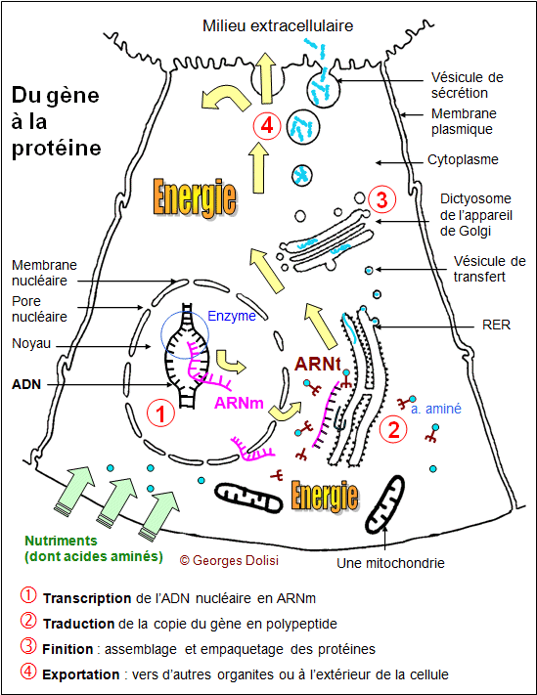**3**- Envoi vers membrane externe : si existence 2e étiquette, protéine peut bloquer lors du transfert dans matrice, ancrée dans membrane interne. Étiquette non excisée = future portion transmembranaire

* Adressage vers chloroplaste : 80 protéines codées, synthétisées dans chloroplaste, le reste :  
  **1**- Envoi vers stroma : étiquette côté N-terminal ; protéine traverse tunnel à travers 2 mb, protéine excisée, protéine se replie Ex : cycle Calvin

**2**- Envoi vers thylakoïde : 2e étiquette fait traverser mb du thylakoïde

* Autres destinations :   
  • Péroxysome et glyoxysome : Ser-Lys-Leu : 3 AA, étiquette non excisée.   
  • Adressage par défaut : cytoplasme (pas étiquette) Ex : protéine cytosquelette

• Protéine membranaire cytoplasmique : migre dans cytoplasme et se colle à mb

|  |  |
| --- | --- |
| **Lieu** | **Étiquette** |
| Noyau | 5 AA basiques NLS-séquence |
| Mitochondrie | 3/5 AA basiques côté N-terminal |
| Chloroplaste | Côté N-terminal |
| Péroxysome, glyoxysome | 3 AA (Ser-Lys-Leu) |
| Cytoplasme | - |

